**ETAPA DIAGNÓSTICA**

**5º GRADO “A”**

**Lengua y Ciencias Naturales.**

# **DOCENTE: TELLI CAROLINA**

**3434504740**

[**carito23352@gmail.com**](mailto:carito23352@gmai.com)

***Propósitos***:

* Fomentar el reconocimiento de las tipologías textuales, haciendo énfasis en el correcto uso de mayúsculas, tildes y puntuación.
* Favorecer la narración y renarración de diversos tipos de textos: cuentos maravillosos, fábulas y poesías.
* Proponer actividades para identificar diferentes tipos de palabras: sustantivo, adjetivo y verbos.
* Favorecer el reconocimiento de los componentes de los ambientes, relaciones entre seres vivos y el medio.
* Favorecer la capacidad de seleccionar información más relevante.
* Promover el conocimiento sobre los seres vivos y los ambientes aeroterrestres.
* Suscitar actividades para reorganizar sus conocimientos y establecer nuevas relaciones entre estos.
* Promover el reconocimiento de las características de la estructura interior de nuestro planeta.
* Propiciar la identificación de los fenómenos más relevantes que se producen en el subsistema geosfera.

***Contenidos***:

* La narración y la narración: en diversos tipos de textos.
* La reflexión a través de la identificación, con ayuda del docente, de unidades y relaciones gramaticales y textuales distintivas de los textos leídos y producidos.
* Párrafo, oración y palabra.
* Sustantivos, adjetivos y verbos.
* Componentes de los ambientes, relaciones entre seres vivos y el medio.
* La diferencia de los grupos de organismos (animales, plantas, hongos y microorganismos),
* La caracterización de los Ambientes acuáticos, aeroterrestres y de transición.

***Competencias***:

* Leer y comprender diversos tipos de textos: cuentos maravillosos, fábulas y poesías.
* Identificar diferentes tipos de palabras: sustantivo, adjetivo y verbos.
* Reconocer las tipologías textuales.
* Conocer sobre los seres vivos y los ambientes aeroterrestres.
* Identificar las características de la estructura interior de nuestro planeta.

**Actividades diagnósticas 5° grado.**

**Presentación de la docente y de los estudiantes.**

Se dialogará sobre los criterios que se tendrán en cuenta para trabajar durante el año.

***Criterios de evaluación generales.***

* *Carpetas completas y prolijas, con letra legible.*
* *Cumplir con los elementos solicitados por el docente para trabajar en el aula.*
* *Entrega de tareas y trabajos prácticos en tiempo y forma, es decir, que el trabajo pueda leerse, entenderse, que esté limpio, completo y sobre todo realizado por el alumno.*
* *Participación áulica, exposición clara con un lenguaje propio, pudiendo fundamentar el aporte realizado.*
* *Que se exprese, utilizando vocabulario adecuado al nivel,  teniendo en cuenta el contexto escolarizado en que nos encontramos.*
* *Que respete las opiniones ajenas.*
* *Que se empeñe por superar dificultades.*
* *Organizar y realizar sus tareas con autonomía, demostrando responsabilidad y compromiso.*

Luego de conversar con los estudiantes los criterios quedarán pegados en la carpeta.

Se les propondrá una actividad de presentación a los estudiantes. Que veo. La docente propondrá a los estudiantes que en ronda se miren a un espejo y respondan tres preguntas ¿Qué veo? ¿Quién soy? ¿Cómo me siento? Esta actividad tiene como objetivo que se presenten y que se realice una ronda de escucha para iniciar la jornada escolar.

En la carpeta pegarán una fotocopia de bienvenida. Luego dibujarán los que vieron en el espejo y escribirán brevemente lo que dijeron.



La docente entregará una fotocopia a cada estudiante para observar. Luego de la observación se realizarán diversas actividades. Para la corrección se realizará una puesta en común.

Colocá las palabras que definan cada tipo de texto.

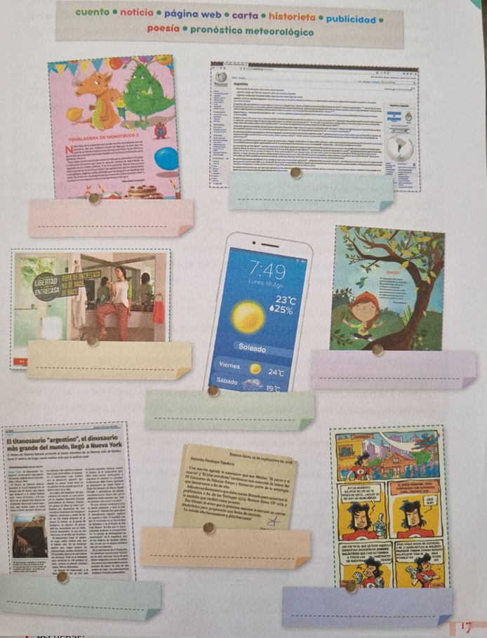

La docente entregará a los estudiantes una fotocopia con un texto para que los estudiantes lean y realizan actividades de comprensión lectora y para identificar los párrafos, oraciones y palabras. Luego de realizar las actividades se realizará una corrección grupal.

Leé el siguiente texto y resolvé las actividades.

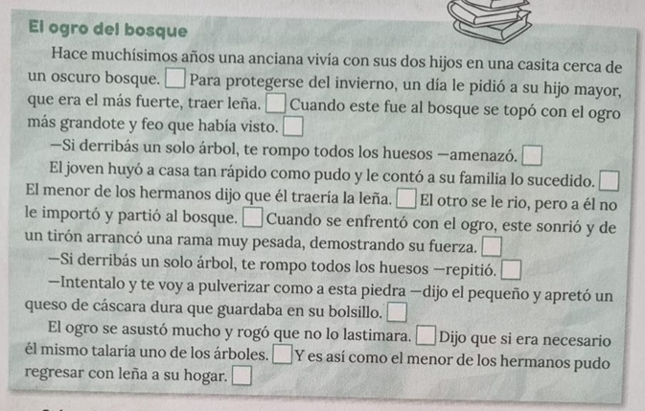

Subrayá todas las mayúsculas luego de un punto.

Indicá en cada punto si es punto y seguido (S), punto y aparte (A) o punto final (F).

¿Cuántos párrafos tiene el texto?

Reescribí el siguiente fragmento de un cuento y colocá las mayúsculas que correspondan.

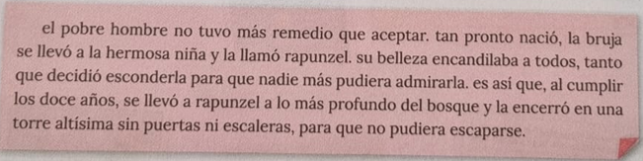

Leé la siguiente texto. La docente entregará a cada estudiante una fotocopia con un texto para trabajar comprensión lectora. La docente leerá en voz alta y luego algunos estudiantes leerán en voz alta.

Luego realizaremos actividades con el texto. Se corregirá en forma grupal.

**Leé** atentamente el texto y **luego** responde.

| **Un jardín fabuloso.**  Hace dos meses que Joaquín se había cambiado de casa. La nueva era más grande y bonita pero estaba lejos de sus amigos y a él eso no le gustaba. Además se había convertido en el “nuevo” de un colegio desconocido. Por todo ello estaba tan enfadado que ni siquiera había pisado el jardín aunque sus padres lo animaban a menudo a hacerlo.  Sin embargo aquella tarde de domingo estaba tan aburrido que salió con su pelota a la parte trasera de la casa. Era una explanada cubierta por un grueso manto verde de hierba fresca. Estaba bordeada por flores de colores y en cada esquina se levantaba un gran árbol con frutas diferentes. Había un manzano, otro daba naranjas, el tercero tenia cerezas y el último….  Joaquín se acercó, nunca había visto una fruta tan rara. Tenía formas extrañas y muchos colores. Tomó una y la probó… ¡Que sorpresa!! ¡¡Eran gominolas!! |
| --- |

Los estudiantes contestarán de manera oral.

1. ¿Cuándo se había cambiado de casa Joaquín?
2. ¿Cómo era la nueva casa? ¿Por qué no le gustaba?
3. ¿Qué hizo cuando estaba aburrido?
4. ¿Con que se encontró cuando salió?

Luego de la lectura se trabajará en la carpeta realizando las siguientes actividades.

**Marcá** los párrafos del cuento con corchetes. ¿Cuántos párrafos tiene?

Pinta con color los puntos que encuentres.

¿Cuántas oraciones tiene el primer párrafo?

**Inventá** otro título para la historia

**Vuelve** a leer el texto y **completá** el cuadro.

| **SUSTANTIVOS** | **ADJETIVOS** | **VERBOS** |
| --- | --- | --- |
|  |  |  |
|  |  |  |
|  |  |  |
|  |  |  |
|  |  |  |
|  |  |  |

La docente conversará con los estudiantes sobre los tipos de palabras. Que recuerdan del año pasado. Que tipos de palabras conocen. ¿Qué son los sustantivos? ¿Cómo se clasifican? ¿Cómo se llaman esas palabras que dicen algo de los sustantivos? Deduciremos que se llaman adjetivos. ¿Cómo se clasifican los sustantivos?

Trabajaremos en la carpeta con diversas actividades de sustantivos, adjetivos y verbos. Al finalizar se realizará una corrección grupal.

Encerrá en círculos las palabras que son sustantivos.

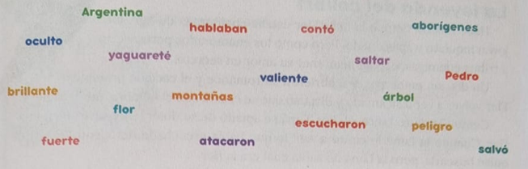

Colocá los sustantivos de la actividad anterior según su clasificación.

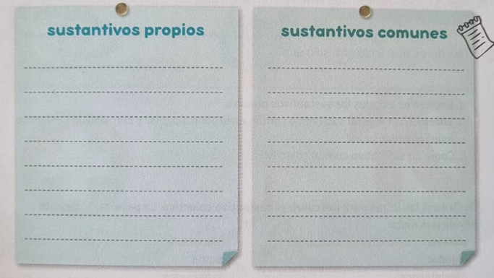

Escribí oraciones con dos sustantivos propios y cuatro sustantivos comunes. Tené en cuanta su género y número para la concordancia de las frases.

Anotá dos adjetivos para cada imagen.

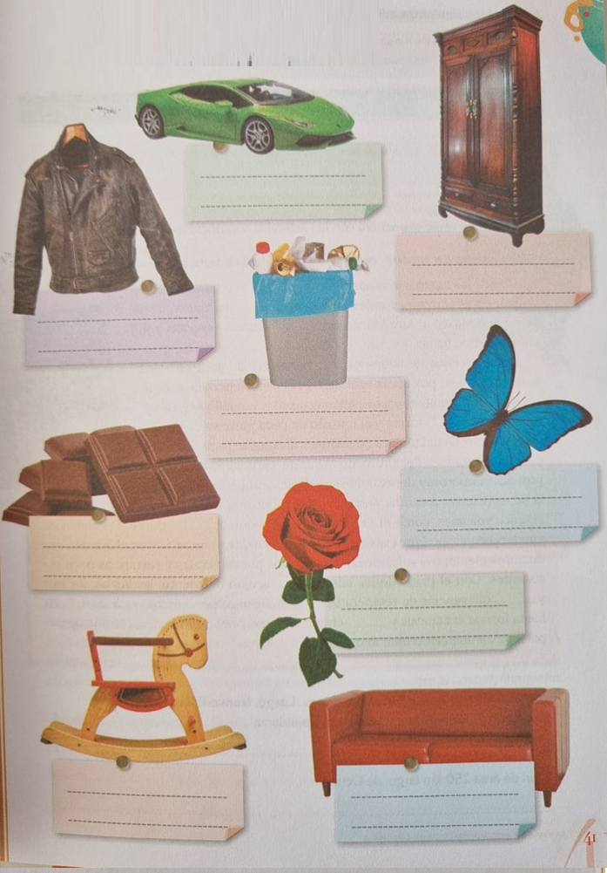

Colocá los siguientes adjetivos en la tabla, según su clasificación.

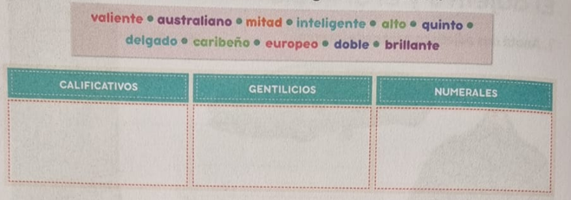

Los conceptos de los tipos de palabras quedarán escritos en la carpeta de cada estudiante.

***Ciencias Naturales.***

La docente indagará a los estudiantes sobre lo que recuerdan del año anterior. La docente en forma oral guiará a los estudiantes con preguntas, ¿Qué es un ser vivo? ¿Cuáles son sus características principales? ¿Cómo se pueden clasificar? ¿Son todos iguales?

Las actividades tendrán como objetivo repasar y recordar lo trabajado en cuarto grado. Se tendrá en cuanta los conocimientos previos de los estudiantes con preguntas guía. Todas las actividades tendrán una explicación previa y una corrección grupal de lo trabajado.

La docente entregará a los estudiantes una fotocopia que tenga diferentes ambientes. Se les pedirá a los estudiantes que nombren de manera oral lo que observan, elementos, seres vivos, etc.

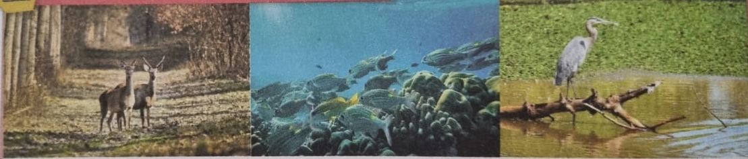

1 2 3

Luego de observar, contesta las siguientes preguntas en la carpeta.

¿Qué tipo de ambiente es cada uno?

¿Qué características tiene?

¿Qué seres vivos viven en cada ambiente?

Al finalizar la actividad se sociabilizará entre todos y la docente realizará una corrección individual de la carpeta.

Completá observando las imágenes.

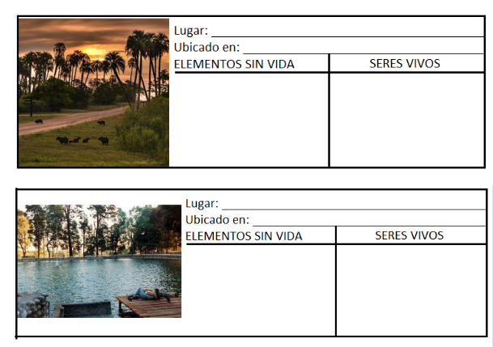

Se conversará con los estudiantes sobre las características que recuerdan de los seres vivos. Entre todos escribiremos un texto con las características de los seres vivos. Los estudiantes escribirán el concepto en sus carpetas.

Observá a los siguientes seres vivos y clasificalos teniendo en cuanta algún criterio. Justifica tu respuesta.

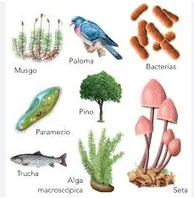

Recordamos la clasificación de los seres vivos. La docente entregará una fotocopia para que los estudiantes peguen en la carpeta. La docente leerá y explicará la fotocopia.

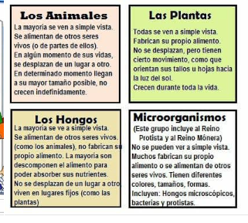

**Recursos:** Pizarrón, pendrive, pc, papeles, cuentos, fotocopias, imágenes, ect.

**Evaluación:**

Que el alumno:

Realice representaciones mostrando claridad en los contenidos.

Tenga buen desempeño en el trabajo en equipo e individual.

Participe.

Realice y entregue actividades y tareas en tiempo y forma.

Desarrolle diferentes estrategias para resolver las distintas actividades.

**Tiempo:** 15 días.

**Bibliografía:**

Diseño curricular, Entre Ríos, 2011.

NAP, Buenos Aires, Argentina, 2005.

Prácticas del lenguaje 4, Buenos Aires, 2014.

Puerto Manual 4, Puerto de Palos, 2016.

Entre Ríos y lomadas, ediciones del pajarito, 2011.